MỤC LỤC

MỤC LỤC……………………………………………………………………………………1
NGÔN NGỮ VIẾT TẮT VÀ KÝ HIỆU……………………………………………………..2
1. MỞ ĐẦU…………………………………………………………………………………..3
2. NỘI DUNG………………………………………………………………………………...3
3. TRÌNH TỰ THIẾT KẾ TRỤC……………………………………………………………..5
4. KẾT LUẬN…………………………………………………………………………………9
TÀI LIỆU THAM KHẢO……………………………………………………………………10

TỪ NGỮ VIẾT TẮT VÀ KÝ HIỆU

F_{r} | Lực hướng tâm
F_{t} | Lực vòng
T | Mômen xoắn
α | Góc ăn khớp
d | Đường kính trục
d₁, d₂ | Đường kính vòng chia của bánh bị dẫn và bánh dẫn

TÍNH TOÁN THIẾT KẾ TRỤC TRONG HỘP GIẢM TỐC BÁNH RĂNG TRỤ

1. MỞ ĐẦU
Sức bền vật liệu là môn học tính toán khả năng làm việc của các chi tiết dạng thanh phục vụ cho các ngành xây dựng, cơ khí…Báo cáo học thuật này, sẽ đề cập đến một trong những phương pháp tính toán trục làm việc trong hộp giảm tốc bánh răng trụ răng thẳng.

2. NỘI DUNG

2.1. Khái niệm chung
- Dùng để đỡ chi tiết máy, truyền mômen xoắn hoặc cả hai
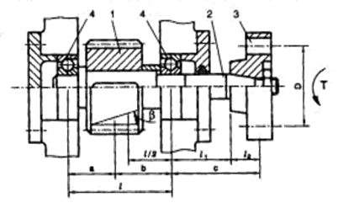
Hình 1
Trên hình 1 là trục vào của hộp giảm tốc trong đó trục 2 được dùng để lắp các chi tiết như bánh răng 1 ổ trục 4 và khớp nối 3.
Phân loại:
Theo tải trọng: Trục truyền vừa chịu mômen uốn và mômen xoắn
• Trục truyền: - Trục truyền động: Mang các chi tiết máy (bánh xích, bánh đai…)
- Trục chính: Ngoài mang chi tiết máy còn mang thêm bộ phận công tác (máy cắt, máy khuấy)
• Trục tâm: Chỉ chịu mômen uốn gồm trục tâm không quay cùng chi tiết máy (trục xe đạp, xe máy) và trục quay cùng chi tiết máy.
Theo đường tâm trục Trục thẳng , trục khuỷu, trục mềm,
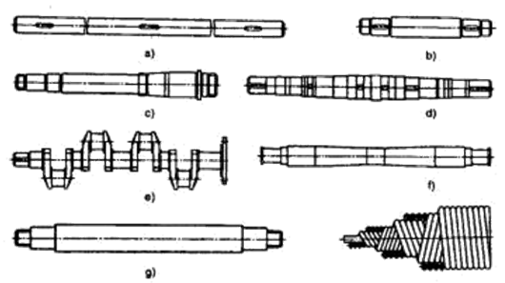
Hình 2
Theo cấu tạo trục thẳng: Trục trơn (đường kính trục không thay đổi), trục bậc, trục rỗng (khi đòi hỏi khối lượng trục giảm đi)
Theo tiết diện: Trục tròn, trục then hoa và trục định hình (Báo cáo này nói về trục tròn)

2.2. Kết cấu
Thường là trụ tròn, nhiều đoạn đường kính khác nhau
- Ngõng trục: Đoạn đầu trục để lắp ổ trục
- Thân trục: Lắp các chi tiết máy như bánh răng
Thân trục có đường kính theo dãy số tiêu chuẩn: 10; 10,5; 11;12; 14; 19; 20; 28; 30; 32; 38; 40; 55; 63; 75; 90; 100; 130; 150; 160…
- Các bề mặt chuyển tiếp:
Các bề mặt chuyển tiếp có thể là bề mặt tiếp giáp giữa 2 đoạn trục, vai trục (phần trục nằm giữa 2 đoạn trục có đường kính khác nhau ), rãnh thoát đá mài
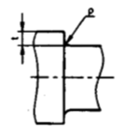
Hình 3
Tại những bề mặt chuyển tiếp sẽ có tập trung ứng suất, trục có thể bị hỏng do mỏi nên thường sẽ có những biện pháp như chế tạo góc lượn để giảm sự tập trung ứng suất.
Vật liệu
- Đa số dùng thép các bon C45 và thép hợp kim 40Cr nhiệt luyện
- Đối với các trục chịu ứng suất lớn sử dụng thép hợp kim 40CrNi, 30CrMnTi…

2.3. Các dạng hỏng và chỉ tiêu tính toán
a. Các dạng hỏng
Chủ yếu: Gãy trục, mòn trục, trục không đủ độ cứng (do chịu uốn nhiều)
Gãy trục: Làm việc quá tải, tập trung ứng suất (góc lượn, rãnh then, lỗ khoan, chất lượng chế tạo trục xấu ...), sử dụng và lắp ráp không đúng kỹ thuật.
Mòn trục: Ma sát sinh ra trên bề mặt làm việc
Không đủ độ cứng: Trục biến dạng ảnh hưởng khả năng làm việc
b. Các chỉ tiêu tính toán
Tính toán theo độ bền, độ cứng, dao động trục ( nếu trục quay nhanh)
trong các chỉ tiêu tính toán trên, chỉ tiêu tính toán về độ bền vẫn được ưu tiên hàng đầu
3. TRÌNH TỰ THIẾT KẾ TRỤC
- Chọn vật liệu chế tạo trục và tra ra các giá trị σ_{b}, σ_{ch}. Tính hoặc chọn [σ]
- Xác định lực tác dụng trên trục từ các chi tiết máy ghép trên nó
- Nếu chưa biết chiều dài trục, ta tính sơ bộ đường kính trục. Nếu đã biết, bỏ qua giai đoạn này
- Thiết kế sơ bộ kết cấu trục, chọn các kích thước trục theo chiều dài trục. Vẽ biểu đồ các mômen xoắn uốn, tìm các tiết diện nguy hiểm, tính đường kính trục theo tiết diện nguy hiểm.
- Kiểm nghiệm trục theo hệ số an toàn
{đối với các trục quan trọng, ta cần kiểm tra trục theo độ cứng, độ ổn định dao động}

Thí dụ
Thiết kế trục trung gian hộp giảm tốc 2 cấp bánh răng trụ răng thẳng như hình 4 Mômen xoắn cần truyền T = 360000 Nmm Đường kính bánh răng d₁ = 200mm; d₂ = 80 mm. Vật liệu trục là thép C 45
Hình 4
Hình 5

Các thông số cho trên hình 5.
Giải
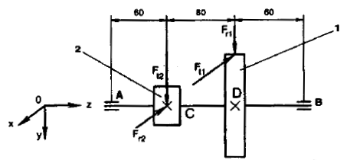
1- Vật liệu làm trục thép C45 nên chọn [σ] = 70 Mpa
Hình 6
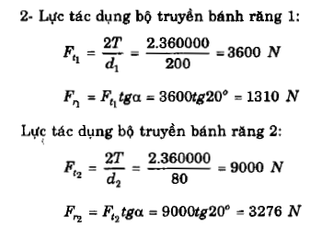
Phương chiều lực tác dụng như hình 6
3 - Các biểu đồ nội lực ( Hình 7)
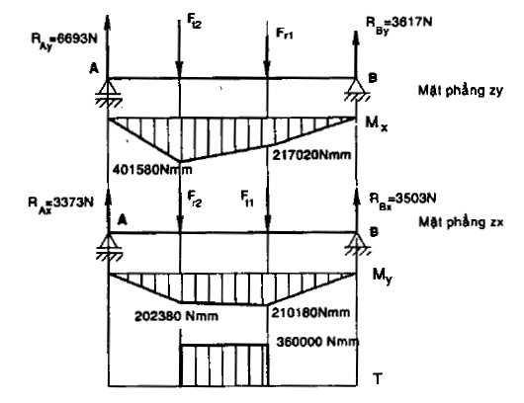
Hình 7
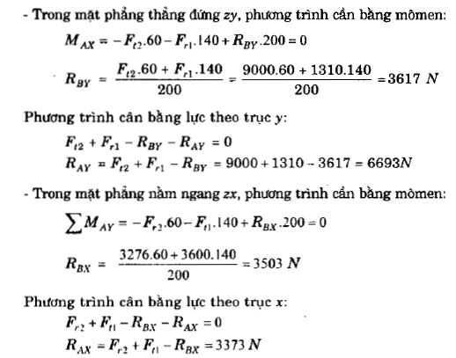
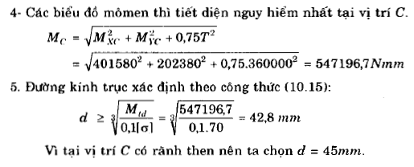

4. KẾT LUẬN
Báo cáo giới thiệu cho người đọc một phương pháp tính toán đường kính trục trong hộp giảm tốc dựa trên điều kiện bền. Báo cáo như một dẫn chứng minh họa về quá trình làm việc một chi tiết dạng thanh chịu tải trọng đó là chi tiết máy dạng trục qua đó góp phần làm đa dạng thêm kiến thức giảng dạy môn Sức bền vật liệu.

TÀI LIỆU THAM KHẢO
[1] Sức bền vật liệu T1+2+3(tái bản lần3)- Lê Quang Minh, Nguyễn Văn Vượng. NXB Giáo dục. Hà Nội 2008
[2] Sức bền vật liệu-Hoàng Thị Hồng và nnk. NXB Giao thông vận tải. Hà Nội 1997
[3]. Nguyễn Trọng Hiệp – Chi Tiết Máy - Nhà xuất bản Đại học 1990 (Tập 1 và 2)
[4]. Phạm Tuấn – Bài giảng chi tiết máy - Trường Đại học Mỏ-Địa chất 2000.
[5]. Bùi Xuân Liêm – Nguyên lý máy – NXB Giáo dục,1992.

